Орган вкуса

На поверхности языка, задней стенки глотки и мягкого нёба находятся рецепторы, воспринимающие сладкое, соленое, горькое и кислое. Эти рецепторы получили название вкусовых почек. Последние находятся главным образом в желобоватых, листовидных и грибовидных сосочках языка, а также в слизистой оболочке нёба, зева и надгортанника.
Каждая вкусовая почка состоит из вкусовых и поддерживающих клеток. На верхушке вкусовой почки находится вкусовое отверстие (пора), которое открывается на поверхности слизистой оболочки. Вкусовые луковички состоят из опорных и рецепторных вкусовых клеток; последние имеют микроворсинки длиной 2 мкм и диаметром около 0,2 мкм.
Микроворсинки выходят на поверхность языка через вкусовые поры. Благодаря микроворсинкам происходит восприятие вкусового раздражителя. Вкусовые рецепторы на поверхности языка расположены неравномерно (рис. 151). Так, чувство горького вкуса связано с раздражением основания языка, чувство соленого и сладкого — при раздражении кончика, края и основания языка. Кислый вкус чаще всего обусловлен раздражением рецепторов, которые расположены в основной и средней частях боковой поверхности языка. Вкусовые зоны могут перекрывать одна другую, например, в зоне, где происходит вкус сладкого, могут находиться рецепторы горького вкуса.

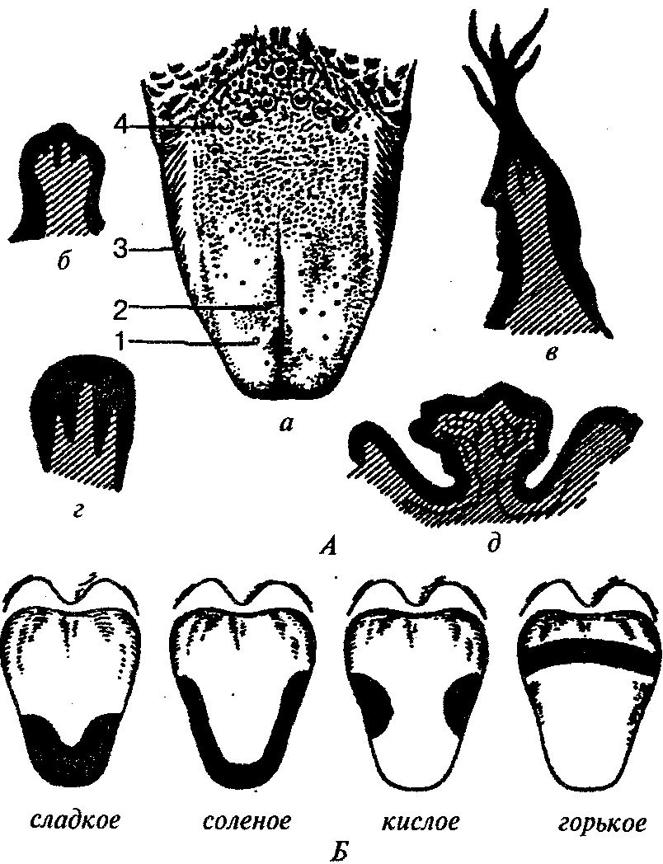

Рис. 151. Сосочки языка. Вкусовые поля языка:
А — сосочки языка; а — общий вид; б — грибовидный сосочек; в — нитевидный сосочек; г — листовидный сосочек; д — желобовидный сосочек (/ — грибовидные сосочки; 2— нитевидные сосочки; 3 — листовидные сосочки; 4— желобовидные сосочки); Б — вкусовые поля языка

При нахождении пищи в ротовой полости возникает комплекс раздражении, которые идут по нервным волокнам, разветвленным вокруг одной или нескольких рецепторных клеток, и превращаются из раздражителя в возбудителя, передаются в корковую часть вкусового анализатора головного мозга. Корковая часть вкусового анализатора расположена в области крючка и парагиппокампальной извилине височной доли коры большого мозга.

Орган обоняния

Обоняние играет существенную роль в жизни человека и предназначено для распознавания запахов, определения газообразных пахучих веществ, которые содержатся в воздухе. Вместе со вкусом обоняние участвует в рефлекторном возбуждении пищеварительных желез. Обоняние предупреждает человека о наличии в воздухе ядовитых или вредных веществ.
У человека орган обоняния расположен в верхнем отделе носовой полости и имеет площадь около 2,5 см². Область обоняния включает слизистую оболочку, которая покрывает верхнюю часть перегородки носа. Рецепторный слой слизистой оболочки представлен обонятельными нейросенсор-ными клетками (эпителиоцитами), которые воспринимают присутствие пахучих веществ. Под клетками осязания лежат поддерживающие клетки. В слизистой оболочке находятся обонятельные (боуменовы) железы, секрет которых увлажняет поверхность рецепторного слоя. Периферические отростки клеток обоняния несут на себе обонятельные волоски (реснички), а центральные отростки формируют около 15—30 обонятельных нервов. Последние через отверстия решетчатой пластинки проникают в полость черепа, а затем в обонятельную луковицу, где аксоны обонятельных нейросенсорных клеток в обонятельных клубочках вступают в контакт с митральными клетками. Отростки последних в толще обонятельного тракта направляются в обонятельный треугольник, а затем в составе обонятельных полосок идут в переднее продырявленное вещество, в подмозолистое поле и диагональную полоску Брока. В составе латерального пучка направляются в парагиппокампальную извилину и в крючок, в котором находится корковый центр обоняния. Обонятельная чувствительность является дистантным видом рецепции. С этим видом рецепции связано различие более 400 разных запахов. Чувствительность к запаху зависит от вида пахучего вещества, его концентрации, местонахождения (в воде, воздухе и др.), температуры, увлажнения, движения воздуха, продолжительности воздействия и других факторов.

Кожа

Кожа (cutis) образует общий покров тела человека, площадь которого составляет 1,5—2,0 м² в зависимости от размеров тела, и является большим полем для разных видов кожной чувствительности: тактильной, болевой и температурной. Кожа непосредственно граничит с внешней средой и выполняет ряд главных функций: защитную, терморегуляторную, обменную, выделительную, энергетическую. В коже выделяют два слоя: поверхностный — эпидермис и глубокий — дерма, или собственно кожа (рис. 152).
Эпидермис представлен многослойным плоским орого-вевающим эпителием, в котором выделяют пять основных слоев: базальный, шиповатый, зернистый, блестящий и роговой. Толщина эпидермиса неодинакова. На бедре, плече, предплечье, груди и шее он тонкий (0,02—0,05 мм), а на местах значительной физической нагрузки (подошва, ладони) он имеет толщину 0,5—2,4 мм.
Дерма (собственно кожа) состоит из соединительной ткани с некоторым количеством эластических волокон и гладких мышечных клеток. Толщина дермы неодинакова, на предплечье она составляет 1,0—1,5 мм, а в некоторых местах достигает 2,5 мм. Собственно кожа делится на два слоя: сосочковый и сетчатый. Сосочковый слой расположен непосредственно под эпидермисом, состоит из рыхлой волокнистой неоформленной соединительной ткани и образует сосочки, которые содержат петли кровеносных и лимфатических капилляров, нервные волокна. Соответственно расположению сосочков на поверхности эпидермиса видны гребешки кожи, а между ними находятся продолговатые углубления — бороздки кожи. Гребешки и бороздки более выражены на подошве и ладони, где они образуют сложный индивидуальный рисунок. В сосочковом слое находятся пучки гладких мышечных клеток, связанных с луковицами волосков, а в некоторых местах такие пучки лежат самостоятельно (кожа лица, сосок молочной железы, мошонка).

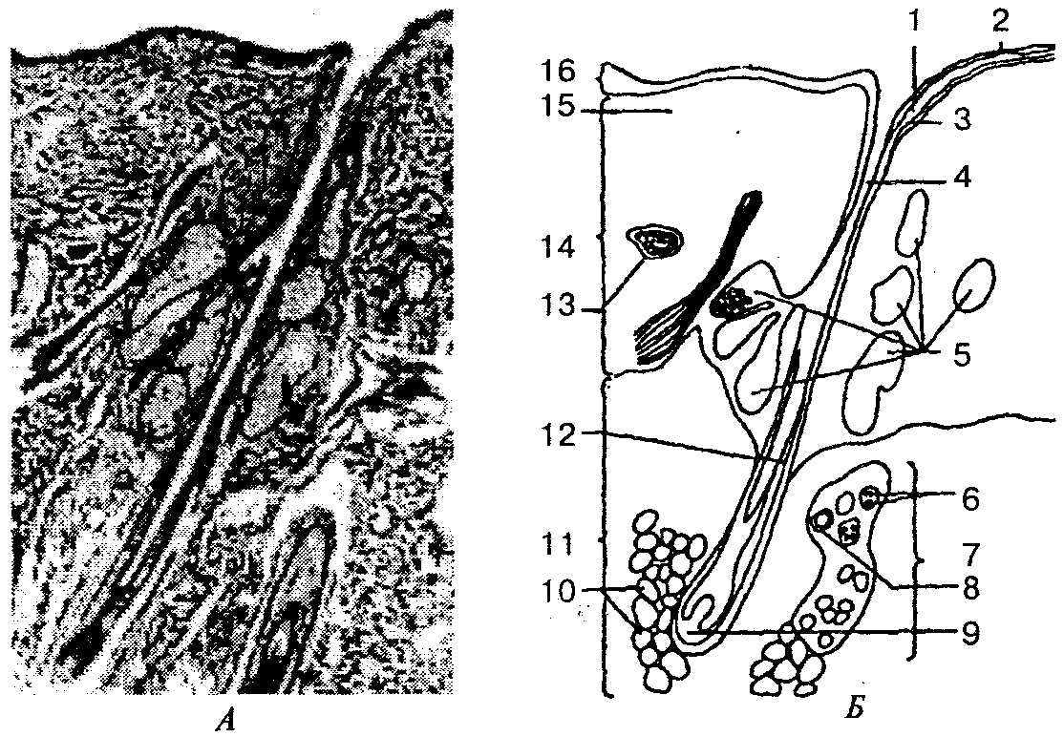

Рис. 152. Строение кожи человека: (А — поперечный срез;
Б — схема структур, видимых на срезе):
1— зернистый слой; 2— роговой слой; 3 — малышгиев слой; 4— волосяной фолликул; 5— сальные железы; 6— секреторные клетки; 7— потовая железа; 8— проток железы; 9— волосяной сосочек; 10— подкожные жировые клетки; 11 — подкожная клетчатка; 12 — часть стержня волоса; 13 — кровеносный сосуд; 14 — дерма; 15 — эластические и коллагеновые волокна; 16— эпидермис

Сетчатый слой состоит из плотной неоформленной соединительной ткани, которая содержит пучки коллагеновых, эластических и ретикулярных волокон. Этот слой без резкой границы переходит в подкожную основу (клетчатку), содержащую жировую ткань. Степень выраженности жировой ткани зависит от индивидуальных, половых, региональных особенностей. Жировой слой выполняет амортизационную функцию, является источником энергии, сберегает тепло организма.
Цвет кожи зависит от наличия пигмента, который находится в клетках базального слоя эпидермиса, а также встречается в дерме, в некоторых областях тела пигментация особенно выражена (околососковый кружок молочной железы, мошонка и др.).
Волосы покрывают всю кожу (кроме подошвы, ладоней, переходной части уст, головки полового члена, внутренней поверхности крайней плоти и малых половых губ). Различают длинные, щетинистые и пушковые волосы. Волосы являются производными эпидермиса и состоят из стержня, который выступает над поверхностью кожи, и корня, скрытого в ее толще. Корень волоса лежит в соединительнотканной сумке, в которую открывается сальная железа. В эту волосяную сумку вплетаются мышцы, поднимающие волосы, которые идут от сетчатого слоя дермы. Цвет волос зависит от наличия пигмента, изменение которого приводит к изменению их цвета. Питание волоса осуществляется за счет сосудов, которые находятся в волосяном сосочке.
Ногти являются роговой пластинкой, которая лежит в соединительнотканном ногтевом ложе, откуда осуществляется рост ногтя. В ногте различают корень, который находится в ногтевой щели, тело и свободный край, который выступает за границы ногтевого ложа. Кожные складки, ограничивающие ноготь сбоку корня и сзади, называется валиком.
Сальные железы находятся на всех участках тела человека, имеют альвеолярное строение, располагаются на небольшой глубине на границе сосочкового и сетчатого слоев дермы. Они связаны выводными протоками с волосяными мешочками. Секрет желез — кожное сало — служит смазкой для волос и для эпидермиса, смягчает кожу, оберегает ее от воздействия воды и микроорганизмов.
Потовые железы — простые трубчатые железы, встречаются почти на всех участках кожного покрова, за исключением красной каймы губ, головки полового члена и внутреннего листка крайней плоти. Общее количество их достигает 2,5 млн. Особенно богата потовыми железами кожа ладоней, подошвы ног, мышечные и подмышечные складки. Секрет потовых желез — пот — содержит около 98 % воды и 2 % органических и неорганических веществ. С потом выделяются продукты белкового обмена (мочевина, мочевая кислота и др.), некоторые соли (натрия хлорид и др.).
По характеру секреции потовые железы делятся на апокринные и мерокринные. Секрет апокринных потовых желез содержит большое количество белковых веществ, которые разрушаются на поверхности кожи и создают специфический запах.
Кожный анализатор играет существенную роль в сенсорном развитии человека. Периферический отдел кожного анализатора представлен тактильными, температурными, белковыми, вибрационными и другими рецепторами. От различных рецепторов информация по нервам поступает в корковый отдел кожного анализатора, где она анализируется и вызывает соответствующее чувство.
В корковом отделе кожного анализатора есть представители рецепторных полей рук, лица, губ, языка, туловища. Корковый анализатор кожи расположен в верхней части постцентральной извилины коры головного мозга.
Молочная железа — парный орган, по своему происхождению является видоизмененной потовой железой, выполняет функцию по выработке молока для вскармливания детей и определяет вторичный половой признак. У мужчин железа остается неразвитой.
Молочная железа находится на уровне от III до VI ребра, на фасции, покрывающей большую грудную мышцу С грудной фасцией железа соединяется рыхло, что обеспечивает ее подвижность. Приблизительно на середине молочной железы находится сосок с точечными отверстиями на его вершине, которыми открываются млечные протоки. Тело молочной железы состоит из 15—25 долей, отделенных одна от другой прослойками жировой и пучками волокнистой соединительной ткани. Молочная железа относится к сложным альвеолярно-трубчатым железам. По отношению к соску доли располагаются радиально, млечные протоки которых образуют расширения — млечные синусы. Участок кожи вокруг соска (околососковый кружок) железы имеет пигментацию: у родивших женщин он коричневый, а у нерожавших — розовый. Кожа кружка молочной железы неровная, состоит из ямок и бугорков, на которых открываются протоки желез околососкового кружка и сальных желез. При беременности молочная железа увеличивается в размерах, а после лактации уменьшается. В климактерическом периоде железа часто подвергается инволюции.

